PB DE MATEMÁTICA
(tarde) 1/4
Nota

UNIDADE:_
PROFESSOR: 3º BIMESTRE/2010

ALUNO(A):
Nº

TURMA:
3o ano Ensino Fundamental DATA: /_ _/_

Total: 100 pontos

A T E N Ç Ã O
 Preencha o cabeçalho de todas as páginas de sua prova.
 Não utilize corretor líquido e máquina de calcular.
 Evite pedir material emprestado durante a prova.
 Evite falar ou fazer barulho durante a prova, pois poderá atrapalhar seus amigos.
 Tenha capricho com sua letra.
Faça a prova com calma, pensando bem antes de responder as questões. Não se esqueça de revê-las, antes de entregá-la.

Questão 01: (12 pontos / 6 cada)

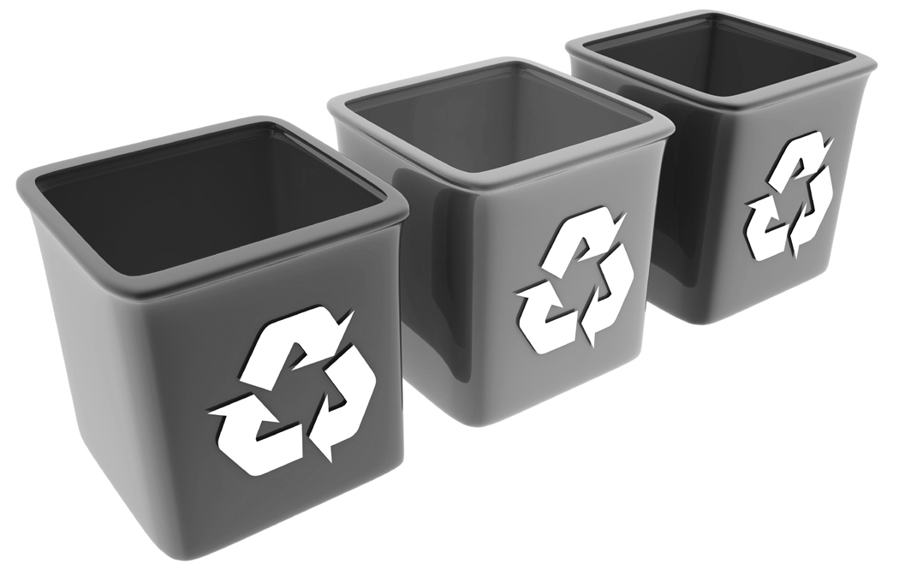Uma escola está fazendo a coleta seletiva do lixo.

Plástico

Vidro
papel

Lixo recolhido em um dia. Plástico: 15 quilos
Vidro: 4 quilos
Papel: 135 quilos

- Marque a operação correta para cada situação.

- Quantos quilos de plástico a escola recolhe em 7 dias? ( ) 15 x 7 = 105
( ) 15 x 7 = 125
( ) 15 x 7 = 95

Cálculo:

- Quantos quilos de papel são recolhidos em 5 dias? ( ) 135 x 5 = 585
( ) 135 x 5 = 675
( ) 135 x 5 = 300

Questão 02: (20 pontos / 5 cada)

- Preencha o quadro abaixo multiplicando corretamente.

x | 3 | 5
4
7

Questão 03: (18 pontos / 3 cada)

- Quais são os resultados que preenchem os espaços? Descubra e complete. a) 2 x 4 = _ x 3 = _ _ x 2 =
b) 5 x 1 = _ x 3 = _ _ x 4 =

Questão 04: (12 pontos / 4 cada)

- Calcule e complete as lacunas corretamente.

- Um ano tem doze meses. Dois anos têm _ _meses.

- Um cachorro tem quatro patas. Seis cachorros têm patas.

- Uma dúzia tem doze unidades. Três dúzias têm unidades.

Questão 05: (18 pontos / 3 cada)

- Faça as multiplicações e descubra o outro lado do dominó.

200 x 10 35 x 10 21 x 100

27 x 10 80 x 10 3 x 100

Questão 06: (8 pontos / 2 cada)

- Uma pastelaria está fazendo uma promoção de pastel acompanhado de uma bebida. Basta pedir pelo código, observando o quadro abaixo.

 | 1 | 2 | 3
A | Pastel com suco de laranja. | Pastel com suco de uva. | Pastel com suco de abacaxi.
B | Pastel com Coca-cola. | Pastel com Fanta laranja. | Pastel com guaraná.
C | Pastel com guaraná natural. | Pastel com vitamina. | Pastel com suco de laranja e acerola.

Que lanche poderei pedir com os seguintes códigos? a) B3 _ _ _ _
b) A2 _ _ _ _ _ _ c) C1 _ _ _ _ _ d) B1 _ _ _ _ _

Questão 07: (12 pontos / 3 cada)

- Resolva os problemas usando seus conhecimentos em multiplicação.

- Num parque há 16 carrinhos. Em cada carrinho cabem 2 crianças. Quantas crianças podem andar nos carrinhos em cada vez?

Cálculo

Resposta:

- Dona Suely comprou 4 embalagens como essa de ovos. Quantos ovos ela comprou ao todo?
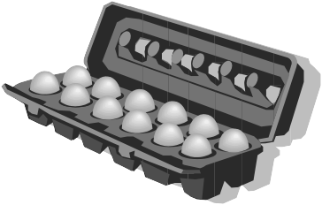 Cálculo

Resposta:

- Cada estante da biblioteca da escola acomoda 53 livros. A bibliotecária, hoje arrumou 5 estantes. Quantos livros foram arrumados?

Cálculo

Resposta:

- Uma fábrica de automóveis monta 82 carros por semana. Quantos carros ela pode montar em 6 semanas?

Cálculo

Resposta:

